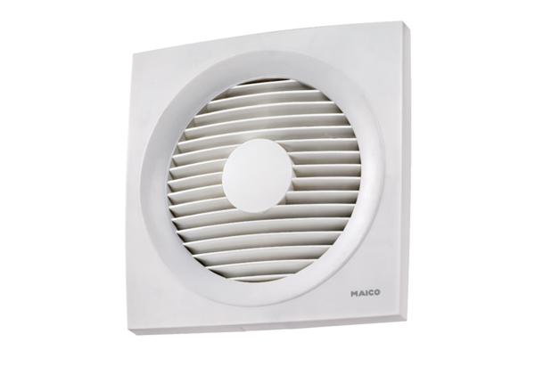Osiowy wentylator ścienny ENR 31Opakowanie jednostkowe: 1 sztukaAsortyment: C
Numer artykułu: 0081.0318Producent: MAICO

